Le dossier technique se compose de 7 pages, numérotées de 1/7 à 7/7.
Dès que le dossier technique vous est remis, assurez-vous qu’il est complet.

DOSSIER TECHNIQUE

BACCALAURÉAT PROFESSIONNEL AVIATION GÉNÉRALE

EPREUVE E2 (U2) – Analyse de systèmes d’aéronef

CODE :1806-AG T U2

SOMMAIRE
Page 2 | Power plant -
Page 2 | Fuel systeme
Page 3 | Inspection/Check injectors - Réglage de la richesse
Page 3 | Allumage - Indication de puissance
Page 4 | Système hélice
Page 4 | Planche installation régulateur hélice et sa commande
Page 5 | BS
Page 6 | Dessin d’ensemble et nomenclature
Page 7 | Fonctionnement du régulateur hélice

POWER PLANT
Description and operation

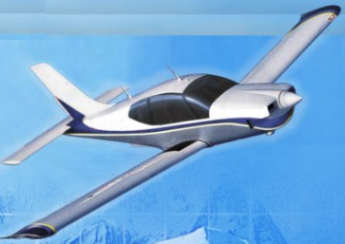
1 Général
The aircraft is powered by a six-cylinder, horizontally opposed direct drive Lycoming rated at 250 BHP at 2575 RPM except for aircraft fitted with noise reduction option N° 151 as green range of tachometer indicator is limited to 2500 RPM. It is equipped with a starter, an alternator, a shielded ignition harness, a dual magneto with starting vibrator, vacuum pump and propeller governor drives, a fuel pump, an injection pump, a flow divider and an induction filter located on an air inlet equipped with an alternate air system should the filter become obstructed.
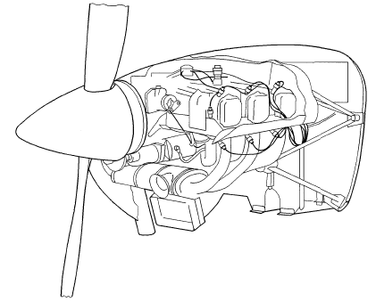
The powerplant of the aircraft is installed in the front section, isolated from the airframe by a stainless steel firewall.

The installation consists of :
- an injection engine, IO-540-C4B5D with starting vibrator refer to 72-00-00,
- a propeller refer to 61-00-00,
- cowlings,
- an engine mount and silent- blocks assembly,
- an air inlet system

The engine is controlled from the cockpit by the following manual controls located on the central pedestal :
- throttle control refer to 76-10-01
- alternate AIR control refer to 76-10-05
- mixture control refer to 76-10-03

Engine data plate :
ENGINE
Model : IO 540-C4B5D | Fuel : 100/130 Grade
RPM : 2575/ 2500 N.R | Spark advance value : 25°
Sérial Number : 725 K- N.R | Starting vibrator : 125-S
H.P M.C : 250 | Made in USA 7.83

FUEL SYSTEM ANDS CONTROLS
DESCRIPTION AND OPERATION
1 GENERAL
The fuel system inclued the equipement and components which supply the engine with the mixture of air and fuel necessary for its operation.
The fuel system consists of the following sub-systems : - fuel supply refer to 73-10-00
- regulation refer to 73-20-00
- signal system refer to 73-30-00

2 FUEL SUPPLY
Fuel supply includes : engine pump, injection pump, flow divider, injectors.
Localisation
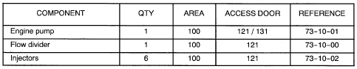

3 DESCRIPTION
A Pompe moteur
La pompe moteur fournit à la pompe à injection le carburant nécessaire au fonctionnement du moteur. Cette pompe, entrainée mécaniquement par le moteur est située sur la table arrière de ce dernier. La pompe est refroidie extérieurement par l’intermédiaire d’un carter alimenté par l’air pris au niveau de la cloison arrière.

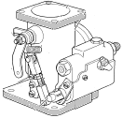
B Pompe à injection
The injection pump supplies the mixture of air and fuel to the engine.
The injection pump assembly consists of three separate sections.
- the airflow section,
- the regulation section,
- the fuel metering section
The injection pump assembly is a continuous flow system. This system regulates fuel metering by a pressure drop that is proportionnal to the airflow throught the venturi. It is located under the front part of the engine, fastened under the engine oil sump which acts as inlet distributor collector in its lower part and it is controled from the cockpit by two controls : - throttle control,
- mixture control

Opération
A Idle
Idle setting is necessary to get optimum minimum rotation speed to avoid excessive
fuel keeping proper engine opération.

B Mixture
Mixture setting is necessary to get a better combustion of the mixture at all power
setting engine optimum power. A pressure spring obtains the idle fuel flow.

C Répartiteur de débit
Le répartiteur de débit reçoit le carburant venant de la pompe à injection qu’il distribue équitablement aux injecteurs dans les cylindres. Ce carburant est dosé en fonction de la position de la manette de richesse sur la pompe à injection.
Le répartiteur de débit transmet l’information de la pression carburant à un indicateur double situé sur la planche de bord.
Le répartiteur de débit est situé à la partie supérieure du moteur, à la base des cylindres.
D Injecteurs
Les injecteurs à débit continu sont munis d’une entrée d’air intégrée permettant l’atomisation et une meilleur vaporisation du carburant.
Les injecteurs sont situés à la partie supérieure externe des cylindres.
Le débit des injecteurs doit être calibré à +/- 2%

4 CHECK OF INJECTORS
WARNING : Prior to any operation, ensure that the engine exhaust pipe and manifolds are
cold, if not , take necessary precautions to avoid severe burns.

WARNING : Prior to any operation, ensure that the key is removed from magnéto selector and
that “main switch” is off.
If aircraft is equipped with disconnect plug firewall, disconnect “magneto
disconnect” plug and connect it to ”ground magneto for servicing”plug.

- Vérifier l’absence de jeu dans les injecteurs
- Vérifier qu’il n’y a pas de décoloration au niveau des injecteurs (signe de fuite)

5 REGLAGE DE LA RICHESSE AU RALENTI
Procédure
- Effectuer un point fixe de contrôle (voir 05-30-02).
- La commande mixture est sur la position plein riche (commande en butée avant), mettre la commande de gaz sur la position ralenti.
- Manœuvrer très lentement la commande de mixture vers la position pauvre, constater une augmentation du régime moteur de 20 à 40 tr.min⁻¹ et une réduction de la pression d’admission de ¼ in.Hg avant d’enregistrer une chute de régime moteur.
- Mettre la commande de mixture sur la position plein riche avant que le moteur s’arrête. Le moteur doit reprendre son régime de ralenti.
- Arrêter le moteur.
- S’il est nécessaire de régler la richesse, effectuer les opérations suivantes :
- Déposer le capot moteur.
- Agir sur l’écrou de réglage richesse. Pour accroître l’augmentation du nombre de tr.min-1, tourner l’écrou de réglage dans le sens indiqué par la flèche du repère « R » (situé sur le levier de conjugaison gaz/richesse). Tourner l’écrou de réglage dans le sens contraire pour réduire l’augmentation du nombre de tr.min-1.
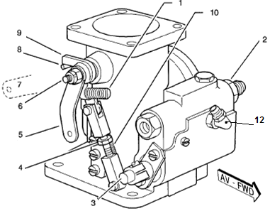
Repère 1 : vis de réglage régime de ralenti

Repère 4 : écrou réglage richesse au ralenti

Repère 12 : Sortie carburant régulé sous pression

Contrôle de la pompe à injection : Moteur à l’arrêt, commandes moteur en position démarrage et conditions ISA, la pression du carburant régulé doit être comprise entre 1,5 et 1,7 bar.
ALLUMAGE
Electrique Generation Système
Description and opération

1 General The electrique generation system is used to produce and distribute the hight voltage electrical current used to ignite the air /fuel mixture in the engine cylinders.
The electric generation system consists of :
- magneto selector, - dual magneto, - starting vibrator

2 Procédure de contrôle de l’avance à l’allumage
Primary steps
1) Record the spark advance value indicated on the engine data plate.
2) Set cylinder N° 1 to full-advance firing position.
3) Align the spark advance mark located on the ring gear front face with the mark located on the starter front face.
Note : The engine is ready for magneto installation or advance check. Do not rotate the propeller.

INDICATIONS DE PUISSANCE
DESCRIPTION ET FONCTIONNEMENT

1 Généralités
Cette section concerne les indicateurs qui fournissent des indications sur le fonctionnement du moteur.
Les éléments principaux sont :
- l’indicateur tachymétrique
- l’indicateur pression admission
- le capteur tachymétrique
- le filtre pression admission

2 Description
- L’indicateur tachymétrique situé sur la planche de bord reçoit les informations du capteur tachymétrique et informe le pilote de la vitesse de rotation du moteur. Il est alimenté par la bus 1.

- Le capteur tachymétrique situé sur la partie supérieure du moteur au niveau de la couronne démarreur capte la vitesse de rotation et transmet les informations à l’indicateur tachymétrique. Il est alimenté par la bus 1.

3 Alimentation électrique chaine tachymétrique

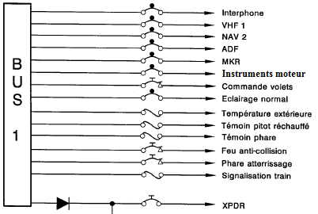
Distribution électrique BUS 1 Distribution électrique BUS 1 après modification 151
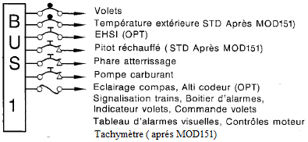

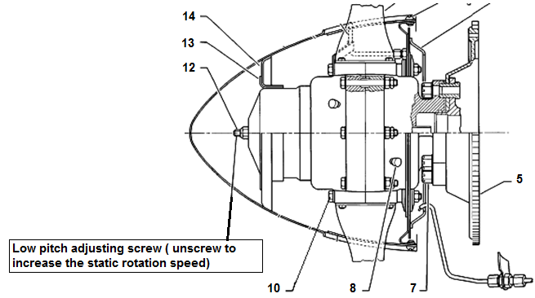
HELICE
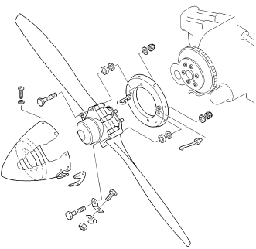
Description et fonctionnement
Figure de l’hélice

1 GENERALITES
L’avion est équipé d’une hélice bipale entièrement métallique à vitesse constante commandée par pression d’huile par l’intermédiaire d’un régulateur d’hélice lui-même entrainé par le moteur.
L’ensemble d’hélice comprend :
- l’hélice,
- le cône d’hélice,
- le régulateur d’hélice,
- la commande du régulateur d’hélice.

2 LOCALISATIONS
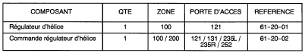

3 DESCRIPTION
A Le moyeu
Le moyeu est composé de deux parties en alliage d’aluminium forgé et est boulonné sur le plan de rotation. Le mécanisme de changement de pas et les emplantures de pales se trouvent à l’intérieur du moyeu. Quand une force extérieure est appliquée sur le piston, installé sur l’avant du moyeu, celui-ci fournit la force nécessaire pour changer le pas.
L’augmentation de la pression d’huile, envoyée du régulateur, augmente l’angle des pales, tandis qu’un mouvement de torsion centrifuge tend à ramener les pales vers le petit pas.

B Régulateur d’hélice
Le régulateur d’hélice commande la variation de pas de l’hélice par l’intermédiaire de la pression d’huile fournie par le moteur agissant sur le piston du moyeu d’hélice.
Cette variation détermine la vitesse de rotation de l’hélice et par conséquent le régime moteur à maintenir. La fonction du régulateur d’hélice est de surveiller la vitesse moteur et de régler le débit d’huile en fonction des modifications de cette vitesse. Le régulateur d’hélice entrainé par l’arbre à came, par l’intermédiaire de pignons, est essentiellement une pompe à huile qui augmente la pression d’huile allant vers l’hélice.
Le régulateur d’hélice dirige la pression vers l’hélice à travers un clapet pilote pour augmenter ou réduire l’angle des pales. Il est équipé d’une vis de réglage de la butée petit pas.

4 FONCTIONNEMENT
Le régulateur est actionné par une commande manuelle. En fonction de la position de la commande, le régulateur détermine la vitesse de rotation de l’hélice et, par conséquent, le régime moteur à maintenir. Le régulateur d’hélice régule le débit d’huile sur un piston situé dans le moyeu d’hélice.
La pression d’huile sur le piston fait pivoter les pales vers le grand pas (faible régime). Lorsque la pression d’huile diminue, les pales pivotent vers petit pas (fort régime).

NOTA : Le plein petit pas correspond au régime maximum (décollage, montée, approche et atterrissage) le grand pas correspond au régime minimum (croisière).

REGULATEUR D’HELICE
REGLAGE / ESSAI

1 REGLAGE DU REGULATEUR D’HELICE (Figure 501)
A Procédure
Mise en sécurité de l’ensemble
- Déposer le capot moteur supérieur.
- Couper le fil frein et desserrer le contre écrou (4).
- Effacer la butée du régulateur (1) en dévissant la vis de réglage (2).
- S’assurer que le levier de commande (3) vient bien en butée en positionnant la manette d’hélice sur plein petit pas, si nécessaire régler la commande voir 61-20-02.
- Poser le capot moteur supérieur.
- Effectuer un chauffage moteur à 1200 tr.min⁻¹ pendant environ 5 min.
- Monter le régime moteur en pleine puissance à l’aide de la manette de gaz.
- Vérifier que le moteur tourne à 2575 tr.min⁻¹ (+50 ;-0) au tachymètre. Dans le cas contraire, effectuer le réglage de la vis de butée petit pas sur le moyeu de l’hélice.
- Lorsque ce paramètre est correct, tirer doucement la manette d’hélice jusqu’à obtenir au tachymètre le régime de 2575 tr.min⁻¹ (+0 ; -20).
Laisser la manette d’hélice dans cette position et arrêter le moteur : déposer le capot moteur
supérieur.
- Amener la vis de réglage (2) en contact avec la butée du levier de commande (3).
Attention : si l’avion est équipé de l’option « réduction de bruit », consulter la documentation pour le nombre de tours par minute
- Effectuer un démarrage moteur et vérifier au tachymètre que le moteur tourne à 2575 tr.min⁻¹ 1 (+0, -20), ou 2500 tr.min⁻¹ (+0 ; -20) en cas d’option réduction du bruit.
- Une fois que l’on a obtenu 2575 tr.min⁻¹ (+0, -20), freiner la vis de réglage (2) et le contre écrou (4) avec du fil frein.
- S’assurer que la manette hélice vient bien en butée plein petit pas.
- Vérifier que la vis de réglage (2) agit avant (environ 5mm) la butée de la manette hélice.
- Moteur tournant à 2000 tr.min⁻¹ (plein petit pas), effectuer 2 manœuvres grand pas, la perte de régime doit être de 500 tr.min⁻¹.
- Poser le capot moteur supérieur.
FIGURE 501

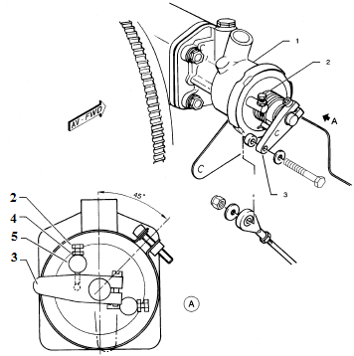

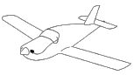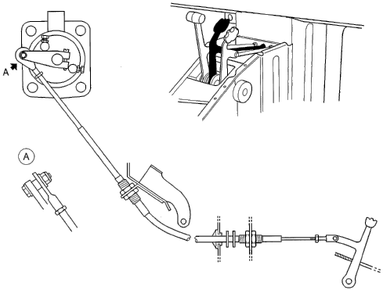

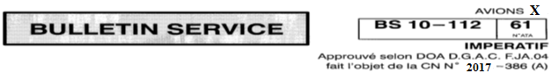
Objet : Commande régulateur d’hélice
Validité : Avions X N/S 1899,1904-1909
Avions X N/S 1911
Et tous les utilisateurs ayant remplacé la commande du régulateur d’hélice livrée
par la SOTACA entre le 22 mars 2015 et le 31 aout 2015

NOTA : Pour les autres avions, la modification est appliquée en usine.
BUT : Remplacer les commandes des régulateurs d’hélice non conformes.
APPLICATION : Lors de la prochaine visite programmée et au plus tard avant le 31 décembre
2017.
DESCRIPTION : NOTA : Le montage des pièces doit être effectué par une station de maintenance
aéronautique agréée et suivant la procédure décrite ci-après.
A . Dépose de la commande du régulateur d’hélice non conforme- voir Chapitre
61-20-02
B . Pose de la commande du régulateur d’hélice non conforme- voir Chapitre
61-20-02

UPDATING OF THE AIRCRAFT DOCUMENTATION
Mention, in the aircraft log book, the application of Service Bulletin
N° SB 10-112-61 ”PROPELLER GOVERNOR CONTROL”

WARNING : The constructor considers that it is MANDATORY for operators to comply with the
instructions of this SB.

Operators who arbitrarily ignore the compliance statement indicated in this SB do so
at their own risk.

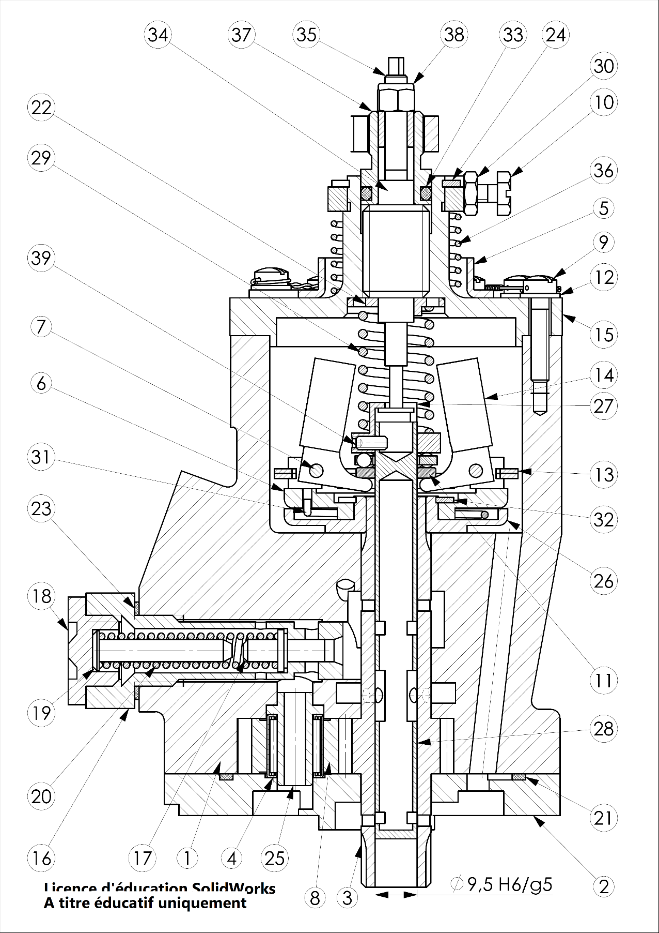
39 | 1 | Vis sans tête
38 | 1 | Écrou autofreiné
37 | 1 | Bouchon cannelé
36 | 1 | Ressort de rappel
35 | 1 | Tige filetée de réglage
34 | 1 | Vis
33 | 1 | Joint torique
32 | 1 | Anneau élastique pour arbre
31 | 1 | Ressort
30 | 1 | Écrou H
29 | 1 | Ressort D = 15 mm d = 2 mm n = 6 spires | E= 220 000 MPa
28 | 1 | Distributeur
27 | 1 | Coiffe
26 | 1 | Coupelle
25 | 1 | Axe Pignon
24 | 1 | Anneau élastique pour arbre
23 | 1 | Joint plat
22 | 1 | Coupelle supérieure
21 | 1 | Joint plat
20 | 1 | Ressort de clapet
19 | 1 | Guide de ressort
18 | 1 | Vis de Clapet
17 | 1 | Clapet
16 | 1 | Siège de clapet
15 | 1 | Flasque Écrou
14 | 8 | Masselottes
13 | 1 | Rondelle arrêtoir
12 | 6 | Rondelle fendue
11 | 1 | Butée à billes
10 | 2 | Vis H - butée GP/PP
9 | 11 | Vis
8 | 1 | Pignon
7 | 2 | Axe
6 | 1 | Porte-masselottes
5 | 1 | Butée radiale
4 | 1 | Roulement à aiguilles
3 | 1 | Arbre denté
2 | 1 | Flasque
1 | 1 | Corps
REP | NBR | DÉSIGNATION | MATIÈRE
POMPE DE RÉGULATEUR

Orifice A
Orifice B
Orifice C
Afin de faciliter la compréhension du fonctionnement, les différents orifices du distributeur seront identifiés de la façon suivante :
Le régulateur permet de gérer la pression hydraulique envoyée dans le piston d’hélice, de manière à faire varier son pas.
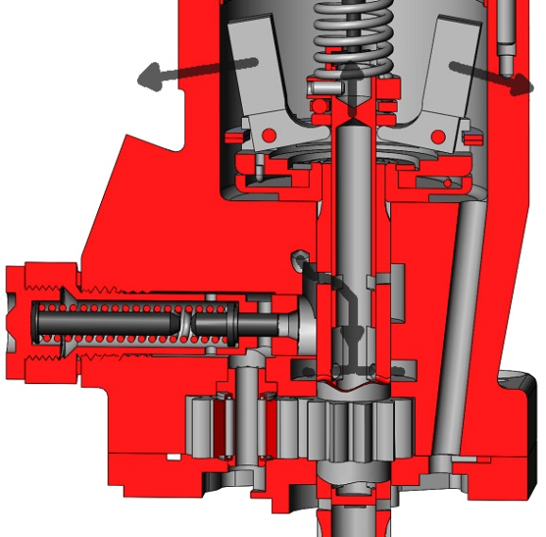
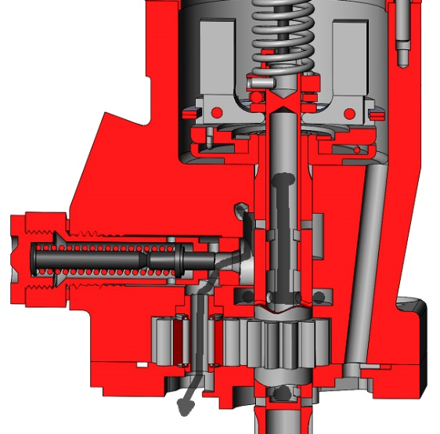
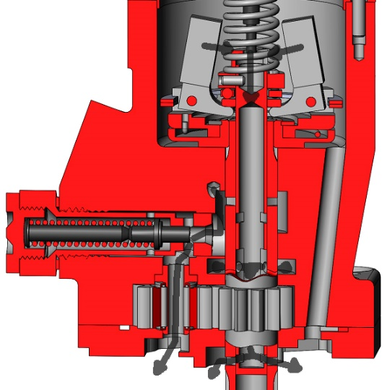
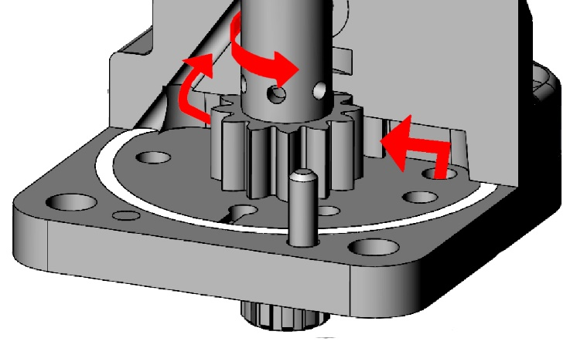
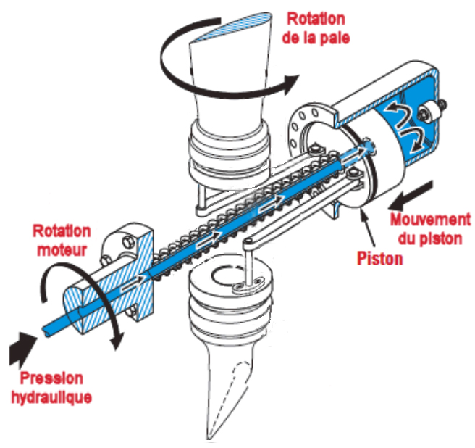
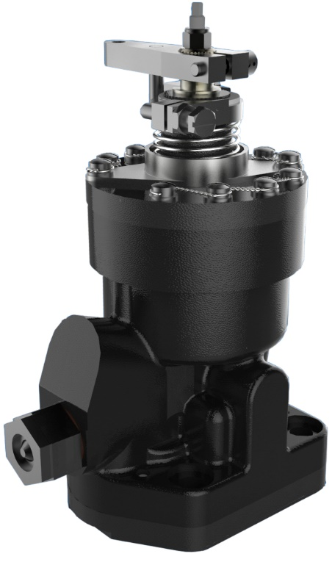
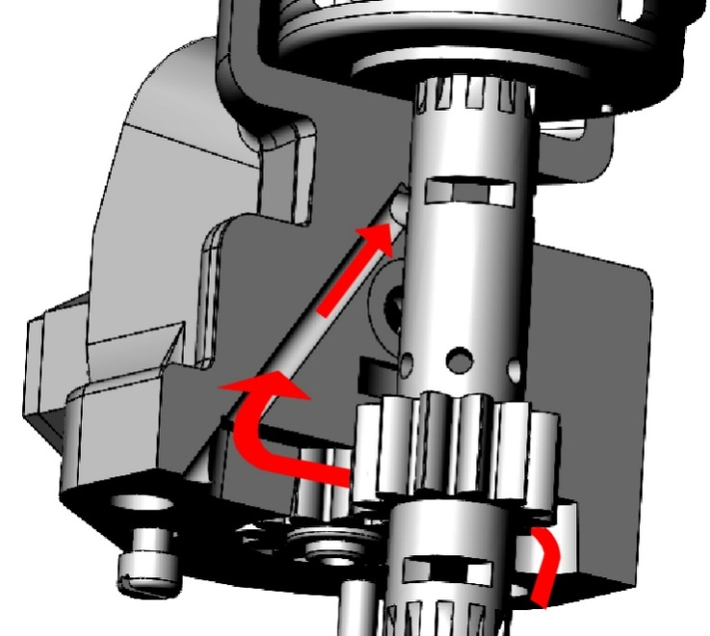
• Lorsque l’aéronef est en descente, l’augmentation de vitesse de vol entraine une réduction importante du couple résistant qui devient plus faible que le couple moteur.
• Le régime moteur augmente, il est en sur-régime.
• Les masselottes tournent trop vite et écrasent le ressort 29.
• Le distributeur 28 se déplace vers le haut.
• La pression d’huile est envoyée dans la chambre du piston de l’hélice au travers des orifices A et B du distributeur.
• La pression d’huile dans la chambre du piston augmente, le piston et l’hélice se déplacent vers la position « Grand Pas ».
• Le couple résistant augmentera, permettant au moteur de retrouver son régime normal.
SUR-RÉGIME
• Le moteur étant en régime normal, les masselottes tournent assez vite pour équilibrer l’effort du ressort.

• Le distributeur 28 est remonté.

• Suite à son déplacement, il isole l’huile de la chambre du piston, empêchant une variation de pas non désirée.
• Le clapet 7 est toujours ouvert.
• Lorsque l’aéronef est en montée, la baisse de vitesse de vol entraine une augmentation importante du couple résistant qui devient plus important que le couple moteur. Le régime moteur diminue, il est en sous régime.

• Les masselottes 40 ne tournent pas assez vite pour contrer l’effort du ressort 29.

• Le distributeur 28 se déplace donc vers le bas.

• La pression d’huile dans la chambre du piston hélice est mise au retour vers le carter d’huile moteur au travers des orifices B et C du distributeur.

• Le couple résistant diminue et le moteur retrouve unson régime normal.

• Pendant cette phase de fonctionnement, le clapet 7 s’ouvre, sous l’effet de la pression d’huile obtenue en sortie d’engrenage, renvoyant ce fluide via l’axe creux du pignon 8.
RÉGIME NORMAL
En fonction des besoins, cette huile est ensuite envoyée vers le piston de l’hélice ou déviée pour être de nouveau pompée par l’engrenage.
SOUS-RÉGIME
L’arbre de pompe 3, en liaison avec le moteur, tourne en continu.
Il pompe ainsi de l’huile en provenance du réservoir. Elle est aspirée par l’engrenage, pour être ensuite injectée dans le régulateur.
Ce perçage,
débouche ici.

